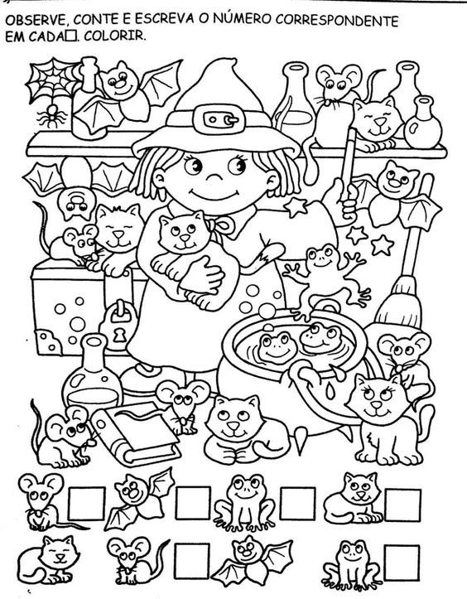

Počítej a zapiš (číslice/puntíky)